נספח א':
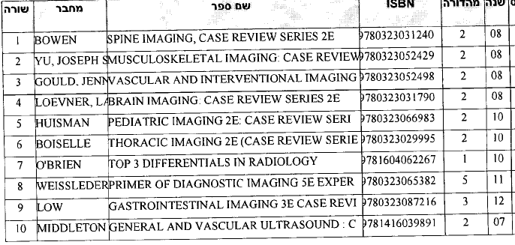
רשימת הספרים להכנה למבחן ברנטגן:

